Klasa 6a 8.06.2020

Temat: Siatki ostrosłupów

Przykład 1

Siatki ostrosłupa o podstawie kwadratu , ściany boczne są trójkątami równoramiennymi

(spróbuj narysować taka siatkę w zeszycie, użyj cyrkla do rysowania ścian bocznych).

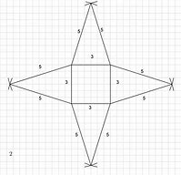 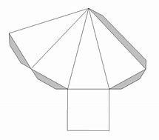

Przykład 2

Siatki ostrosłupa o podstawie trójkąta równobocznego , ściany boczne są trójkątami równoramiennymi.

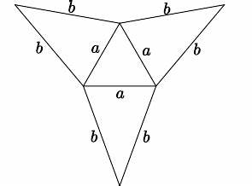

Przykład 3

Siatka ostrosłupa o podstawie trójkąta równobocznego, ściany boczne są trójkątami równobocznymi. Taki ostrosłup nazywamy **czworościanem foremnym**

